Система управления приточной установкой с водяным подогревом
Назначение
Система предназначена для управления приточными установками с водяным подогревом.

Основные характеристики
Система управления включает в себя следующие компоненты:
- шкаф автоматики и управления ШАУП-В;
- клапан регулирующий по воде с электроприводом;
- циркуляционный насос;
- датчик температуры воздуха;
- термостат обратной воды;
- термостат капиллярный.
ШАУП-В обеспечивает управление приводом воздушной заслонки, двигателем вентилятора, управление регулирующим клапаном по воде и циркуляционным насосом, защиту цепей автоматики и двигателя вентилятора от перегрузки и токов короткого замыкания, защиту циркуляционного насоса от токов короткого замыкания.
Способ регулирования мощности - изменение расхода воды от сети посредством изменения положения регулирующего клапана.

Функции
Стандартно система управления обеспечивает:
- ручной запуск и выключение приточной установки с ШАУП-В;
- дистанционный запуск и отключение с внешнего контакта;
- защиту от замораживания;
- работу без нагрева и защиты от замораживания (летний режим);
- управление приводом регулирующего клапана по воде (-220 В);
- ПИ/ПИД - регулирование мощности водяного нагревателя;
- управление приводом воздушной заслонки (~ 220 В)
- управление и защиту двигателя вентилятора (3 фазы, -380 В);
- управление и защиту циркуляционного насоса (-220 В);
- отключение по сигналу от пожарной сигнализации (по умолчанию - замыкающийся контакт).
Дополнительно возможно:
- контроль состояния фильтра с индикацией запыленности лампой на лицевой панели;
- работа с автоматическим переключением на резервный вентилятор;
- управление работой вытяжного вентилятора;
- управление скоростью вентилятора (в т.ч. и вытяжного) как вручную, так и по сигналам от датчика давления или расхода воздуха в характерной точке.

Описание работы системы
На лицевой панели шкафа ШАУП-В расположены:
- Переключатель режима включения установки («Вкл»-«Откл»-«Дистанция»), переключатель режима работы нагревателя («Откл»-«Вкл»), индикаторные лампы «Работа», «Авария», «Насос».
- Включение установки осуществляется переключателем или дистанционным контактом, при его замыкании. При включении открывается воздушная заслонка и включается вентилятор, загорается индикаторная лампа «Работа». Если переключатель режима работы нагревателя в положении «Вкл», то активна защита от замораживания, насос постоянно включен, при включении установки начинается регулировка температуры приточного воздуха. Подача питания на насос индицируется лампой «Насос».
- В случае срабатывания реле защиты двигателя установка отключается. Повторное включение установки возможно после устранения причины срабатывания защитного реле и его перезапуска.
- Защита от замораживания осуществляется по сигналам с защитных термостатов. Защита по падению температуры обратной воды обеспечивается накладным термостатом, устанавливаемым на выходном трубопроводе калорифера. Защита по температуре воздуха обеспечивается капиллярным термостатом, устанавливаемым сразу после калорифера. Если переключатель режима работы нагревателя находится в положении «Откл» (Лето) - защита от замораживания по температуре обратной воды отключена.
- При срабатывании любого термостата отключается вентилятор, закрывается воздушная заслонка, регулирующий клапан открывается на полный проток. После снятия сигнала от термостата система возвращается в исходный режим работы.
- Активная защита от замораживания обеспечивается применением схемы обвязки калорифера с рециркуляцией воды, что обеспечивает постоянный проток воды выше минимально допустимого и обеспечивает плавность регулировки мощности, особенно в переходный период.
- Предусмотрены клеммы для подключения пожарной сигнализации. При получении сигнала (стандартно - замыкание внешнего контакта) от пожарной сигнализации установка отключается и загорается лампа «Авария».
Схема подключения системы кправления приточной установкой с водяным подогревом
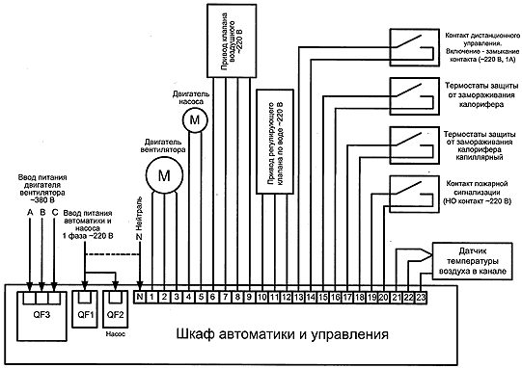
Схема подключения исполнительных устройств
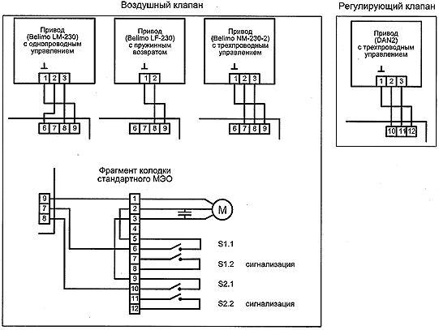
Схема гидравлической обвязки калорифера приточной установки
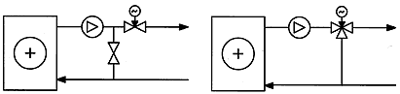
Рекомендуется использовать вариант обвязки с трехходовым регулирующим вентилем. Для всех схем рекомендуется использовать фильтр на прямой воде. Для отключения калорифера и слива воды предусмотреть соответствующие запорные вентили (на данных схемах не показаны).

